**12-мм Самозарядное ружьё Вепрь-12 «Молот»**

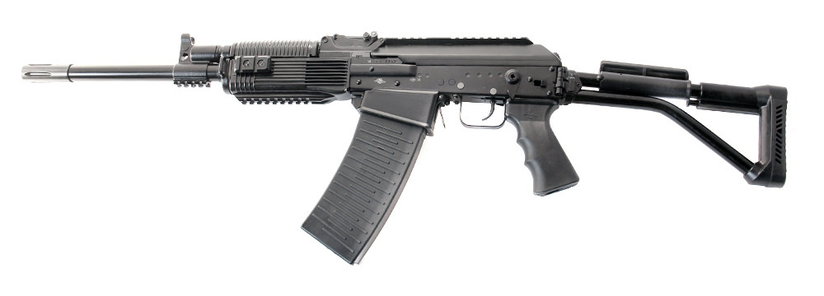

*Рисунок 1 – Вепрь-12 «Молот» вид слева*

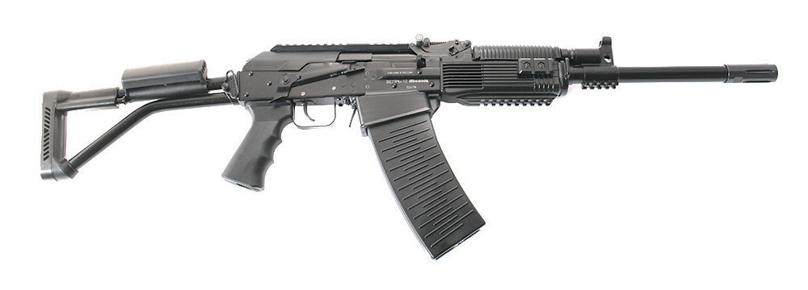

*Рисунок 2 – Вепрь-12 «Молот» вид справа*

Вепрь-12 «Молот» является охотничьим самозарядным ружьём, которое предназначено, собственно говоря, для самой охоты. Вепрь-12 «Молот» разработана на базе ручного пулемёта Калашникова на Вятско-Полянском машиностроительном заводе и с 2003 года активно эксплуатируется. С 2024 года Вепрь-12 «Молот» стал на вооружение некоторых инженерный войск РФ. Вепрь-12 «Молот» также может рассматриваться как оружие самообороны или служебное оружие. Ружьё призвано составить конкуренцию Сайге-12.

|  |  |
| --- | --- |
| ТТХ | |
| Патрон | 12×76 |
| Ёмкость магазина | 4 / 8 / 10 патрон |
| Темп стрельбы | 30 выстр/мин |
| Масса с магазином без патронов | 4,3 кг. |
| Прицельная дальность | 100 м. |
| Общая длина с разложенным прикладом | 977 мм. |
| Общая длина со сложенным прикладом | 792 мм. |
| Длина ствола | 430 мм. |
| Тип автоматики | отвод пороховых газов, поворотный затвор |